معهد الروحية | فرض تأليفي عــ1ــدد في  الجغرافيا | تاريخ الإنجاز: 28/11/2008
الأستاذ: فوزي ألعياري | فرض تأليفي عــ1ــدد في  الجغرافيا | مدة الإنجاز: 1 س
الثالثة علوم
الاسم واللقب |  |  | الرقم

التفاوت في التقدم ومحاولات الحد منه
الوثيقة عدد 1 من مؤشرات التفاوت
...يحوز الميسورون 86 % من الناتج الداخلي الخام العالمي ويصدرون 82 % من السلع والخدمات كما ان الفقر يزداد اذ ارتفع عدد السكان الذين يعيشون باقل من دولار في اليوم من 1.2 مليار سنة 1987 الى 1.5 حاليا وسيرتفع الى 1.9 مليار شخص سنة 2015
المصدر: تيري فابر، مجلة اكسبنسيون، 2005
الوثيقة عدد 2:
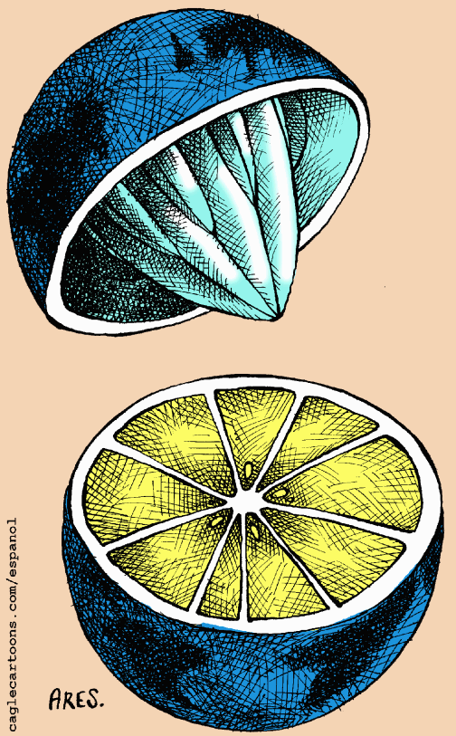
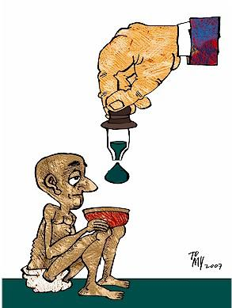

الاسئلة
- انطلاقا من الوثيقة عدد 1 صنف مجالات التفاوت بين العالمين المقدم والنامي ( 4 ن)
- انطلاقا من الوثيقة عدد 2 بين:
  - دور العالم المتقدم في تخلف العالم النامي ( 4 ن)
  - مساهمته في الحد من هذه الظاهرة ( 4 ن)
الملاحظات | 20/
……………………………………………………………………………………………………………………………………………………………………………………………………………………………………………………………………………………………………………………………….……………………………………………………………………………………………………………………………………………………………………………………………………………………………………………………………………………………………………………………………….……………………………………………………………………………………………………………………………………………………………………………………………………………………………………………………………………………………………………………………………….……………………………………………………………………………………………………………………………………………………………………………………………………………………………………………………………………………………………………………………………….……………………………………………………………………………………………………………………………………………………………………………………………………………………………………………………………………………………………………………………………….……………………………………………………………………………………………………………………………………………………………………………………………………………………………………………………………………………………………………………………………….……………………………………………………………………………………………………………………………………………………………………………………………………………………………………………………………………………………………………………………………….……………………………………………………………………………………………………………………………………………………………………………………………………………………………………………………………………………………………………………………………….……………………………………………………………………………………………………………………………………………………………………………………………………………………………………………………………………………………………………………………………….……………………………………………………………………………………………………………………………………………………………………………………………………………………………………………………………………………………………………………………………….……………………………………………………………………………………………………………………………………………………………………………………………………………………………………………………………………………………………………………………………….……………………………………………………………………………………………………………………………………………………………………………………………………………………………………………………………………………………………………………………………….……………………………………………………………………………………………………………………………………………………………………………………………………………………………………………………………………………………………………………………………….……………………………………………………………………………………………………………………………………………………………………………………………………………………………………………………………………………………………………………………………….
…………………………………………………………………………………………………………
مقياس الاعداد
معلومات 12 ن | مقدمة 2 ن | شرح 3 ن | ارتباط بالوثائق 2ن | خاتمة 2 ن | لغة وعناية 2 ن | المجموع

